1. **KAŠNA NA NÁMĚSTÍ SVOBODY**

Úkol: Kašna je obklopena verši brněnského básníka. Najdi a zapiš si jeho jméno.

 _ _ _ _ _ _ _ _ _

11

1. **KOSTEL SV. JAKUBA**

Úkol: Najdi nad jedním z oken poblíž vchodu do kostnice postavu nahatého mužíčka. Podle pověsti vystrkuje zadek na budovu, ve které dnes visí brněnský drak. Napiš název této budovy. Pověst o mužíčkovi  
najdeš v knihách mezi ostatními brněnskými pověstmi.

_ _ _ _ _ _ _ 

3 4 5

1. **MODEL MĚSTA NA MORAVSKÉM NÁMĚSTÍ**

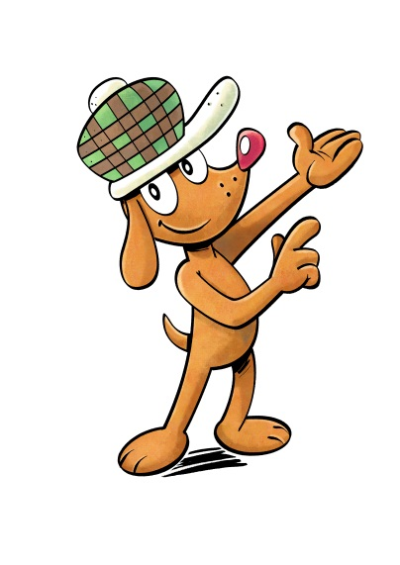Úkol: Prohlédni si, jak vypadalo město v době švédského obléhání v 17. století. Najdi na modelu Petrov a napiš, kolik měl tehdy věží.

_ _ _ _ 

 1 2

1. **SOCHA TOMÁŠE GARRIGUEA MASARYKA**

Úkol: Prohlédni si celou sochu a zjisti jméno města, kde byla socha ulita a kde se dodnes nachází její originál.

_ _ _ _ _ _ _ _ _ _ _

9

_ _ _ _ _ _ _ _ _ _ _

10

1. **OBELISK V DENISOVÝCH SADECH**

Úkol: Napiš, jakou barvu mají čtyři lvi umístění v rozích obelisku.

****_ _ _ _ _ _

6 7 8



**TAJENKA:**

**_ _ _ _ _ _ _ _ _ _ _ _ _ _ _ _**

6 2 8 9 3 4 6 5 10 6 1 8 11 3 7 2

**„Ať nám nevychladne stopa“**

**aneb Vrťapkovo brněnské dobrodružství**





**Jméno ______________________**

**Příjmení ____________________**

**Škola _______________________**









